Политико-правовая модернизация в России:
теория и практика глазами молодёжи
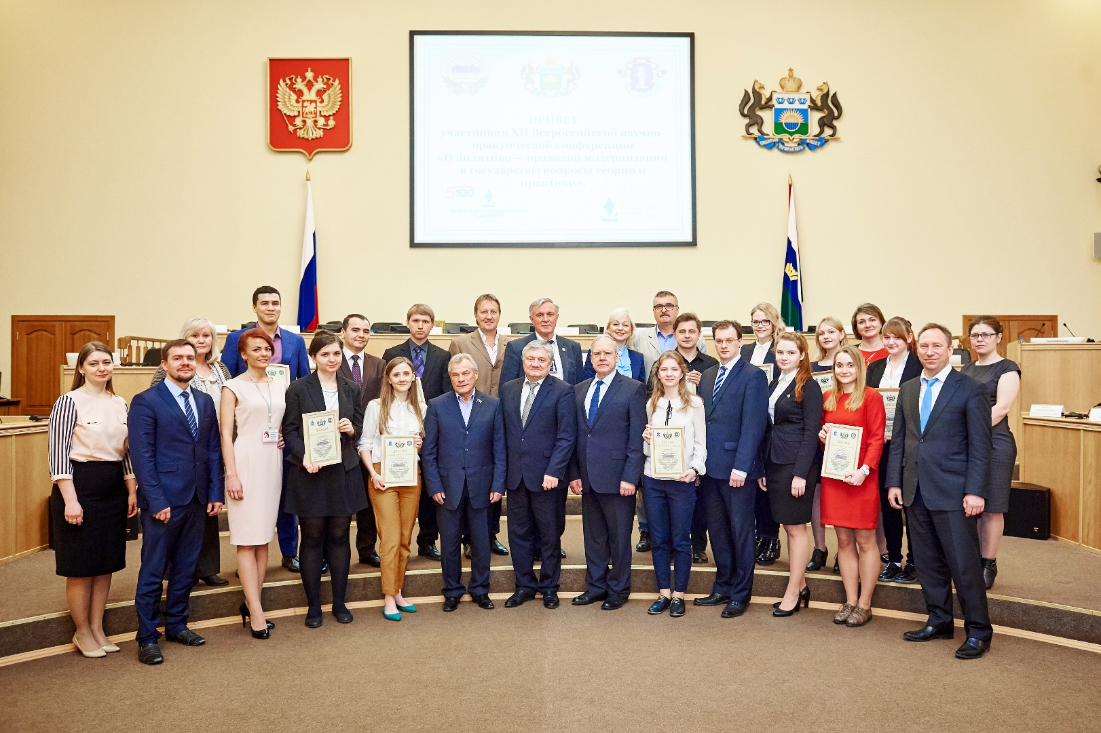

22 апреля 2016 в большом зале заседаний Тюменской областной Думы состоялась XΙI Всероссийская научно-практическая конференция «О политико-правовой модернизации в государстве: вопросы теории и практики». Организаторами выступили Тюменская региональная общественная организация выпускников ТюмГУ, Тюменское региональное отделение ООО «Ассоциация юристов России», Институт государства и права и Тюменский государственный университет. Активное содействие в проведении конференции оказала Тюменская областная Дума.
С приветственным словом к собравшимся обратился президент Тюменской региональной общественной организации выпускников ТюмГУ, Заслуженный юрист Российской Федерации, доктор юридических наук, профессор Н. М. Добрынин. Он отметил, что в преддверии конференции состоялся традиционный конкурс научных и творческих работ по 10 номинациям, участие в котором приняли студенты, аспиранты и преподаватели 5 вузов России; второй год подряд работы поступили из Гродненского государственного университета имени Янки Купалы (Республика Беларусь); в номинации сравнительно – сопоставительные аспекты права (на иностранном языке) впервые принял участие гражданин Франции, обучающийся в ТюмГУ. На конкурс поступило 212 работ, в 2 раза больше в сравнении с прошлым периодом. Для участия в конкурсе творческих работ учащихся Тюменской области «Как нам обустроить Россию (посильные соображения)» заявилось в пять раз больше конкурсантов, чем в первый год проведения; на конкурс поступило 93 работы школьников из 63 муниципальных образовательных учреждений тринадцати районов и пяти городов.
Неоценимую помощь в проведении экспертизы при подведении итогов конкурса оказали специалисты - практики из Прокуратуры Тюменской области и города Тюмень, Аппарата Губернатора Тюменской области, комитета по государственному строительству и местному самоуправлению Тюменской областной Думы, Тюменской таможни, Департамента внешних связей Президента Республики Татарстан, ООО «РАСТАМ – Право».
От имени депутатов Тюменской областной Думы собравшихся приветствовали заместитель председателя В. А. Рейн и заместитель председателя комитета по государственному строительству и местному самоуправлению В. И. Ульянов. Они отметили значимость и широту рассматриваемых проблем, необходимость применения на практике выводов и предложений участников научного форума. Депутаты всегда прислушиваются к голосу молодёжи, их идеям, что находит подтверждение в сотрудничестве с молодёжным парламентом.
Приветственные слова и пожелания успешной работы прозвучали в выступлениях уполномоченного по правам человека в Тюменской области С. В. Миневцева и директора ИГиП ТюмГУ С. Ю. Марочкина.
Темы докладов выступающих были разнообразны и охватывали весь спектр проблем в области политико – правовой модернизации в государстве; рассматривались различные отрасли права, вносились предложения по изменению действующего законодательства и даже - проект закона, который, на их взгляд, необходимо принять; высказывалось мнение о законодательном закреплении права России при освоении космоса. Все участники конференции, несмотря на различие взглядов и подходов, сходились в одном: политико-правовая модернизация в государстве назрела и пора действовать решительно.
В завершении пленарного заседания состоялось награждение победителей конкурсов; в этом году студенты, магистранты, аспиранты Института государства и права заняли первые места во всех номинациях; среди призёров студенты ВУЗов Тюмени и Омска; дипломы участников будут направлены всем, кто принял участие в конкурсах. Призы и Дипломы вручили Н. М. Добрынин, С. Ю. Марочкин, С. В. Миневцев и В. И. Ульянов.
День знаний в Тюменском государственном университете продолжился в 25 секциях. В пленарном заседании конференции и работе секций участвовало свыше 900 человек, при этом, более чем треть из них получили прямую возможность высказать мнение, выразить позицию, внести предложение по весьма актуальной теме в современной России. Полезный разговор и полезная дискуссия в очередной раз приобщили молодых людей к судьбам государства.

Исполнительный директор
ТРООВ ТюмГУ
Валерий Ивочкин
Фото Дениса Зиновьева

